C3P0开源连接池的使用二

C3P0连接池的使用

采用配置文件的方式：
- 配置连接池
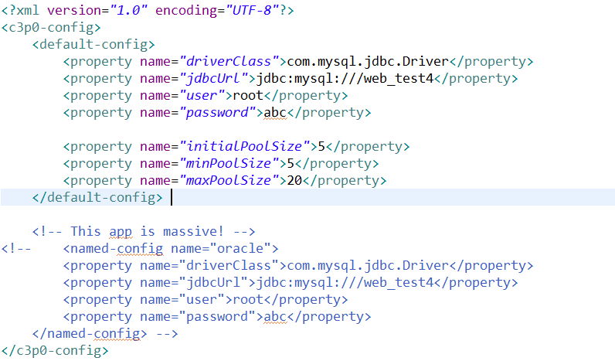
- 使用连接池
@Test
/**
* 采用配置文件的方式：
*/
public void demo2(){
Connection conn = null;
PreparedStatement pstmt = null;
ResultSet rs = null;
try{
// 获得连接：从连接池中获取：
// 创建连接池：//创建连接池默认去类路径下查找c3p0-config.xml
ComboPooledDataSource dataSource = new ComboPooledDataSource();
// 从连接池中获得连接:
conn = dataSource.getConnection();
// 编写SQL：
String sql = "select * from account";
// 预编译SQL:
pstmt = conn.prepareStatement(sql);
// 执行SQL：
rs = pstmt.executeQuery();
while(rs.next()){
System.out.println(rs.getInt("id")+" "+rs.getString("name")+" "+rs.getDouble("money"));
}
}catch(Exception e){
e.printStackTrace();
}finally{
JDBCUtils.release(rs, pstmt, conn);
}
}

